BAB IV
DESKRIPSI HASIL PENELITIAN
- Gambaran Umum Objek Penelitian
- Perkembangan dan Lingkup Bank Syariah di Indonesia
Berdasarkan Perundang-Undangan Perbankan yaitu UU No. 10 tahun 1998 dengan penerapan sistem Perbankan ganda dan berdirinya Bank Muamalat Indonesia. Dengan regulasi terkait Perbankan memberikan landasan yang kuat untuk Bank Syariah. selanjutnya, memberikan kesempatan yang luas bagi para investor unutk mengembangkan Bank Syariah baru.
Selain itu, Bank Konvensional juga membuka Unit Usaha Syariah sebagai kompetitor Lembaga Keuangan Syariah di Indonesia. Berdirinya Bank Syariah sebagai pengembangan pemahaman dan kesadaran masyarakat untuk meningkatkan permintaan dan penawaran terkait jumlah kantor dan operasi yang lebih luas.81
Dual Banking System dalam kerangka Arsitektur Perbankan Indonesia (API) memberikan dukungan secara sinergis memobilisasi dana masyarakat dan meningkatkan kemampuan pembiayaan bagi sektor perekonomian Nasional. Dengan hal tersebut menjadikan penggunaan produk dan instrumen keuangan syariah tercipta harmonisasi antara sektor keuangan dan sektor riil.
Selain itu, dukungan keuangan syariah mampu mengurangi transaksi-transaksi bersifat spekulatif, sehingga mendukung stabilitas sistem keuangan dan kontribusi mencapai kestabilan harga jangka menengah sampai dengan jangka panjang.82
Perubahan Undang-undang Perbankan Syariah di indonesia menjadi UU No. 21 Tahun 2008 pada tanggal 16 juli 2008 sebagai pengembangan Perbankan Syariah.
Oleh karena itu, maka arah pengembangan Perbankan Syariah Nasional mengacu kepada Arsitektur Perbankan Indonesia, Arsitektur Sistem keuangan Indonesia, rencana Pembangunan Jangka Menengah Nasional dan rencana Pembangunan Jangka Panjang Nasional. Dengan demikian pengembangan Perbankan Syariah sebagai kegiatan yang mendukung pencapaian rencana strategis dalam skala lebih besar pada tingkat nasional.83
Perkembangan Bank Syariah di Indonesia meliputi Bank Umum Syariah dan Unit Usaha Syariah pada tahun 2012 mempunyai 11 Bank dan 24 jumlah Bank Konvensional yang memiliki UUS. Periode 2013-2014 perkembangan Bank Umum Syariah berjumlah 11 sampai 12 Bank dan Unit Usaha Syariah mengalami pengurangan dari 23 menjadi 22 UUS.
Sementara pada tahun 2015 jumlah Bank Umum Syariah dan Unit Usaha Syariah tetap sama yaitu 12 Bank dan 22 UUS. Selanjutnya, perkembangan Bank Umum Syariah tahun 2016 hingga tahun 2017 mengalami penambahan menjadi 13 BUS namun, Unit Usaha Syariah justru menurun jumlahnya menjadi 21 UUS.84
Kegiatan operasional Bank Syariah, salah satunya adalah menghimpun dana pihak ketiga menggunakan prinsip syariah. Regulasi yang dibuat dalam penghimpunan dana dengan prinsip syariah adalah Surat Edaran (SE) Nomor 10/14/DPbS tanggal 17 maret 2008. Selain itu, pasal 19 UU No. 21 Tahun 2008 sebagai fungsi kegiatan yang menjalankan fungsi menghimpun dana masyarakat.
Fungsi penghimpunan dana dalam bentuk simpanan berupa giro dan tabungan serta investasi berupa tabungan dan deposito. Berdasarkan akad penghimpunan dana pada Bank Syariah adalah akad wadi’ah dan mudharabah.85
- Deskripsi Penelitian
Data yang digunakan dalam penelitian ini adalah data sekunder yaitu struktur data historis mengenai variabel-variabel yang telah dikumpulkan dan dihimpun sebelumnya oleh pihak lain. Variabel yang digunakan dalam penelitian ini adalah Equivalent rate, tingkat keuntungan dalam hal ini menggunakan indikator ROA, dan Inflasi sebagai variabel independen dan DPK sebagai variabel dependen.
Penelitian ini menggunakan objek penelitian Perbankan Syariah di Indonesia yang telah di himpun dalam Statistik Bulanan Perbankan Syariah Indonesia periode 2015-2017, yang diperoleh dari website resmi Otoritas Jasa Keuangan dan Bank Indonesia.
Penghimpunan dana pihak ketiga pada Bank Syariah di Indonesia periode 2015-2016 naik sebesar Rp. 48.160.000.000.000 menjadi Rp. 279. 335.000.000.000 Jumlah dana pihak ktiga Bank Syariah berasal dari komposisi dana simpanan Wadiah Rp. 38.361.000.000.000 dan dana investasi 240.974.000.000.000 dan pada juli tahun 2017 menjadi Rp. 307.228.000.000.000 dengan rincian Rp. 228.020.000.000.000 pada BUS dan Rp. 79.208.000.000.000 pada UUS.
jumlah dana pihak ketiga pada Bank Umum Syariah berasal dari komposisi Dana Simpanan Wadiah Rp. 32.392.000.000.000 dengan rincian Giro Wadiah Rp. 16.800.000.000.000 dan Tabungan Wadiah Rp. 15.533.000.000.000, serta dari dana Investasi sebsar Rp. 195.688.000.000.000 dengan rincian Giro Rp. 9.754.000.000.000, Deposito Rp. 134.632.000.000.000 dan Tabungan Rp. 51.302.000.000.000. pada Profitabilitas dilihat dari rasio return on assets Bank Syariah tahun 2015-2016 mengalami kenaikkan 0,10% dari 2,30% dengan rincian 0,49% BUS dan 1,81% UUS menjadi 2,40% dengan rincian 0,63% BUS dan 1,77% UUS, pada 2017 periode januari sampai dengan juli ROA BUS mengalami fluktuasi dan bertahan di angka 1,04%, mengalami kenaikkan dibandingkan tahun sebelumnya.
Pemberian equivalent rate pada bank Umum Syariah selama 2015-2016 mengalami penurunan sebesar 1,28% , dari 5,99% pada 2015 equivalent rate pada desember 2016 menjadi sebesar 4,71% dan selama tahun 2017 pemberian equivalent rate mengalami fluktuatif, berakhir di angka 4,53% pada juli 2017.
Disisi lain tingkat inflasi pada tahun 2015-2016 mengalami penurunan 0,33% menjadi 3,02% namun pada juli 2017 tingkat inflasi mengalami kenaikkan 0,86%, sehingga pada juli 2017 tingkat inflasi menjadi 3,88%.
Tabel 4.1
Tahun | Bulan | Equivalent Rate | ROA | Inflasi | Total DPK
2015 | Januari | 6,23 % | 0,88 % | 6,96 % | 164.291.000.000.000
 | Februari | 6,65 % | 0,78 % | 6,29 % | 163.159.000.000.000
 | Maret | 6,41 % | 0,69 % | 6,38 % | 165.034.000.000.000
 | April | 6,04 % | 0,62 % | 6,79 % | 164.400.000.000.000
 | Mei | 6,43 % | 0,63 % | 7,15 % | 164.375.000.000.000
 | Juni | 6,14 % | 0,50 % | 7,26 % | 162.817.000.000.000
 | Juli | 6,28 % | 0,50 % | 7,26 % | 165.378.000.000.000
 | Agustus | 6,21 % | 0,46 % | 7,18 % | 164.561.000.000.000
 | September | 6,31 % | 0,49 % | 6,83 % | 166.433.000.000.000
 | Oktober | 5,83 % | 0,51 % | 6,25 % | 165.857.000.000.000
 | November | 5,86 % | 0,52 % | 4,89 % | 167.150.000.000.000
 | Desember | 5,99 % | 0,49 % | 3,35 % | 174.895.000.000.000
2016 | Januari | 5,77 % | 1,01 % | 4,14 % | 173.230.000.000.000
 | Februari | 5,53 % | 0,81 % | 4,42 % | 173.834.000.000.000
 | Maret | 5,54 % | 0,88 % | 4,45 % | 174.779.000.000.000
 | April | 5,41 % | 0,80 % | 3,60 % | 174.135.000.000.000
 | Mei | 5,03 % | 0,16 % | 3,33 % | 174.354.000.000.000
 | Juni | 5,27 % | 0,73 % | 3,45 % | 177.051.000.000.000
 | Juli | 5,00 % | 0,63 % | 3,21 % | 178.768.000.000.000
 | Agustus | 4,97 % | 0,48 % | 2,79 % | 178.934.000.000.000
 | September | 4,72 % | 0,59 % | 3,07 % | 198.976.000.000.000
 | Oktober | 3,50 % | 0,46 % | 3,31 % | 199.462.000.000.000
 | November | 4,58 % | 0,67 % | 3,58 % | 202.332.000.000.000
 | Desember | 4,71 % | 0,63 % | 3,02 % | 206.407.000.000.000
Perkembangan Jumlah DPK, Equivalent rate, ROA, dan Inflasi Bank Umum Syariah 2015-2017

2017 | Januari | 4,57 % | 1,01 % | 3,49 % | 205.783.000.000.000
 | Februari | 4,58 % | 1,00 % | 3,83 % | 208.429.000.000.000
 | Maret | 4,62 % | 1,12 % | 3,61 % | 213.199.000.000.000
 | April | 4,49 % | 1,10 % | 4,17 % | 213.199.000.000.000
 | Mei | 4,64 % | 1,11 % | 4,33 % | 220.392.000.000.000
 | Juni | 4,63 % | 1,10 % | 4,37 % | 224.420.000.000.000
 | Juli | 4,53 % | 1,04 % | 3,88 % | 228.020.000.000.000
 | Agustus | 4,55 % | 0,98 % | 3,82 % | 225.440.000.000.000
 | September | 4,66 % | 1,00 % | 3,72 % | 232.349.000.000.000
 | Oktober | 4,58 % | 0,70 % | 3,58 % | 232.349.000.000.000
 | November | 4,45 % | 0,73 % | 3,30 % | 232.756.000.000.000
 | Desember | 4,63 % | 0,63 % | 3,61 % | 238.225.000.000.000

- Pembahasan dan Analisis Hasil Penelitian
- Statistik Deskriptif
Analisis deskriptif adalah analisis yang paling mendasar untuk menggambarkan keadaan data secara umum. Statistik deskriptif dalam penelitian ini merunjuk pada nilai rata-rata (mean) dan simpangan baku (standar devisiasi), nilai minimum dan maksimum serta dari seluruh variabel dalam penelitian ini yaitu equivalent rate, tingkat keuntungan (ROA), Inflasi dan DPK selama periode 2015-2017 sebagai mana ditunjukkan pada tabel dibawah ini:
Tabel 4.2
Hasil Uji Statistik Deskriptif
Descriptive Statistics
 | N | Minimum | Maximum | Mean | Std. Deviation
 | Statistic | Statistic | Statistic | Statistic | Statistic
DPK | 36 | 162817 | 238225 | 190977,03 | 25998,488
ER | 36 | ,0350 | ,0665 | ,052592 | ,0078605
ROA | 36 | ,0016 | ,0112 | ,007344 | ,0023989
Inflasi | 36 | ,0279 | ,0726 | ,045742 | ,0149950
Valid N (listwise) | 36
Sumber: Hasil Pengolahan SPSS 24.0

Berdasarkan hasil output dari tabel di atas dapat diketahui bahwa N atau jumlah data pada setiap variabel yaitu 36 data yang berasal dari sampel Perbankan Syariah di Indonesia 2015-2017. Dilihat dari tabel diatas nilai equivalent rate terkecil (minimum) adalah 0,0350 dan nilai equivalent rate terbesar (maximum) adalah 0,0665, mean sebesar 0,052592 dengan standar deviasi sebesar 0,0078605. Nilai ROA terkecil (minimum) adalah 0,0016 dan nilai ROA terbesar (maximum) adalah 0,0112, mean sebesar 0,007344 dengan standar deviasi sebesar 0,0023989.
Nilai Inflasi terkecil (minimum) adalah 0,0279 dan nilai inflasi terbesar (maximum) 0,0726, dan mean sebesar 0,045742 dengan standar deviasi sebesar 0,0149950. Nilai DPK terkecil (minimum) adalah 162817 dan nilai DPK terbesar (maximum) adalah 238225, mean sebesar 190977,03 dengan standar deviasi sebesar 25998,488.
- Uji Asumsi Klasik
Uji asumsi klasik adalah analisis yang dilakukan untuk menilai apakah didalam sebuah model regresi linear berganda atau Ordinary Least Square (OLS) terdapat masalah-masalah asumsi klasik (uji normalitas, heteroskedastisitas, autokorelasi, dan multikolinearitas).
- Uji Normalitas
Uji normalitas bertujuan untuk menguji apakah dalam model regresi, variabel penganggu atau residual memiliki distribusi normal.86 Model regresi yang baik adalah berdistribusi data normal atau mendekati normal. Data distribusi normal adalah data dengan garis yang menghubungkan data yang sesungguhnya akan mengikuti garis diagonal. Analisis grafik dapat dilihat dengan grafik normal Probabiliti-Plot. Sedangkan dengan uji statistik dapat dilakukan dengan uji non parametric Kolmogorov-Smirnov. Dimana taraf signifikansi dari uji normalitas ini adalah 5%. Adapun pengujian uji normalitas dengan menggunakan SPSS versi 24 diperoleh hasil sebagai berikut:

Gambar 4.1
Uji Normalitas
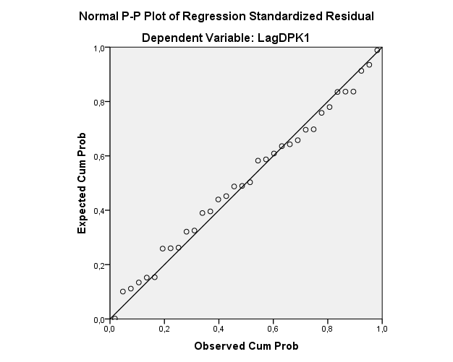  Model 1 | 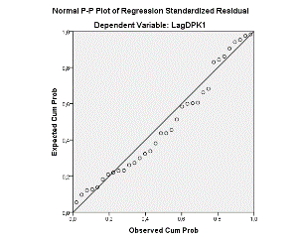  Model 2
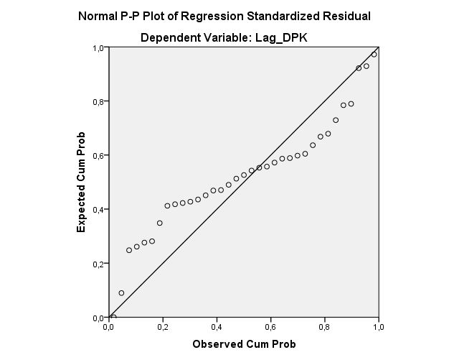  Model 3 | 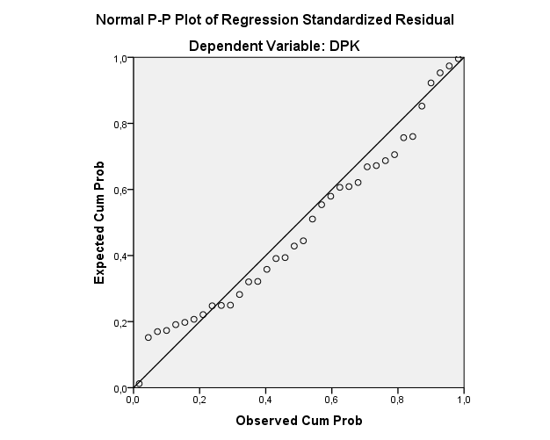  Model 4
Sumber: Hasil Pengolahan SPSS 24.0
Berdasarkan model 1 sampai 4 dari grafik normal P-P Plot tersebut dapat dilihat bahwa sebaran data dalam penelitian ini memiliki penyebaran dan terdistribusi normal.
Untuk menegaskan hasil dari uji normalitas dengan menggunakan grafik P-P Plot, maka peneliti melakukan uji Kolmogorov-Smirnov dengan memperoleh hasil sebagai berikut:
Tabel 4.3
Hasil Uji Kolmogorov-Smirnov
One-Sample Kolmogorov-Smirnov Test
 |  | Unstandardized Residual
N |  | 36
Normal Parameters^{a,b} | Mean | ,0000000
 | Std. Deviation | 12610,73098000
Most Extreme Differences | Absolute | ,113
 | Positive | ,092
 | Negative | -,113
Test Statistic |  | ,113
Asymp. Sig. (2-tailed) |  | ,200^{c,d}
a. Test distribution is Normal.
b. Calculated from data.
c. Lilliefors Significance Correction.
d. This is a lower bound of the true significance.
Sumber: Hasil Pengolahan SPSS 24.0
Berdasarkan hasil uji normalitas dengan Kolmogorov-Smirnov nilai uji Asymp. Sig (2-tailed) yang tertera adalah sebesar 0,200. Diartikan nilai 0,200 menyimpulkan lebih besar dari nilai signifikansi 0,05 atau dapat diistilahkan nilai Asymp. Sig (2-tailled) sebesar 0,200 > 0,05. Maka dengan demikian data dalam penelitian ini dikatakan terdistribusi normal.
- Uji Autokorelasi
Uji autokorelasi bertujuan untuk menguji apakah terdapat (hubungan) antara kesalahan pengganggu pada periode t dengan kesalahan pengganggu pada periode t-1 (sebelumnya) atau dengan kata lain autokorelasi digunakan untuk melihat hubungan linear antara error serangkaian observasi yang diurutkan menurut waktu. Untuk mendeteksi terjadi atau tidaknya autokorelasi dalam suatu model regresi dilakukan dengan melakukan uji statistik Durbin Watson Test (DW-Test). Adapun hasil pengujian autokorelasi dapat dilihat pada tabel dibawah:

Tabel 4.4
Uji Autokorelasi

Model Summary^{b}
Model | R | R Square | Adjusted R Square | Std. Error of the Estimate | Durbin-Watson
1 | ,832ª | ,692 | ,683 | 14648557780000,000 | 2,564
a. Predictors: (Constant), ER
b. Dependent Variable: DPK
Model 1

Auto + | No Conclution | No Correlation | No Conclution | Auto -
0 dl du 2 4-du 4-dl 4
(1,2953) (1,6539) (2,3461) (2,7047)
2,564

Model Summary^{b}
Model | R | R Square | Adjusted R Square | Std. Error of the Estimate | Durbin-Watson
1 | ,521ª | ,271 | ,250 | 22514940760000,000 | 1,378
a. Predictors: (Constant), ROA
b. Dependent Variable: DPK
Model 2

Auto + | No Conclution | No Correlation | No Conclution | Auto -
0 dl du 2 4-du 4-dl 4
(1,2953) (1,6539) (2,3461) (2,7047)
1,378

Model Summary^{b}
Model | R | R Square | Adjusted R Square | Std. Error of the Estimate | Durbin-Watson
1 | ,615ª | ,378 | ,360 | 20796,170 | ,103
a. Predictors: (Constant), Inflasi
b. Dependent Variable: DPK
Model 3

Auto + | No Conclution | No Correlation | No Conclution | Auto -
0 dl du 2 4-du 4-dl 4
(1,2953) (1,6539) (2,3461) (2,7047)
0,103

Pada tabel diatas Model 1 sampai dengan model 2 bahwa nilai DW berada pada titik ragu-ragu dan pada model 3 terjadi auto korelasi positif dimana masih belum mencapai level yang di inginkan. Jumlah banyaknya data (N) = 36 dan jumlah variabel independen 3 (K=3). Oleh karena itu perlu upaya lebih lanjut agar bisa mencapai level yang signifikan, yaitu dengan meregresikan residual yang didapat dengan lag residualnya sampai didapatkan nilai koefisien Rho yang dapat meningkatkan nilai DW secara signifikan. Hasil Pengujiannya yaitu:
Tabel 4.5
Hasil Uji Autokorelasi
Model Summary^{b}
Model | R | R Square | Adjusted R Square | Std. Error of the Estimate | Durbin-Watson
1 | ,828ª | ,685 | ,676 | 13918,45813 | 1,785
a. Predictors: (Constant), LagER1
b. Dependent Variable: LagDPK1
Model 1

Auto + | No Conclution | No Correlation | No Conclution | Auto -
0 dl du 2 4-du 4-dl 4
(1,2953) (1,6539) (2,3461) (2,7047)
1,785

Model Summary^{b}
Model | R | R Square | Adjusted R Square | Std. Error of the Estimate | Durbin-Watson
1 | ,785ª | ,617 | ,605 | 20096,96181 | 1,966
a. Predictors: (Constant), LagROA1
b. Dependent Variable: LagDPK1
Model 2

Auto + | No Conclution | No Correlation | No Conclution | Auto -
0 dl du 2 4-du 4-dl 4
(1,2953) (1,6539) (2,3461) (2,7047)
1,966

Model Summary^{b}
Model | R | R Square | Adjusted R Square | Std. Error of the Estimate | Durbin-Watson
1 | ,165ª | ,027 | -,002 | 4110,49865 | 2,096
a. Predictors: (Constant), Lag_Inflasi
b. Dependent Variable: Lag_DPK
Model 3
Auto + | No Conclution | No Correlation | No Conclution | Auto -
0 dl du 2 4-du 4-dl 4
(1,2953) (1,6539) (2,3461) (2,7047)
2,096

Dari tabel diatas, nilai DW _{hitung} pada Equivalent rate (X₁) sebesar 1,785, ROA (X₂) sebesar 1.966, Inflasi (X₃) sebesar 2,096, dengan diperoleh DW _{tabel} untuk “k = 3” dan “N = 36” adalah nilai dari dl (batas bawah) sebesar 1,2953 dan nilai du (batas atas) sebesar 1,6539.
Berdasarkan pedoman uji statistik Durbin Watson dapat dilihat bahwa DW _{hitung} terletak diantara (du < d < 4-du) yakni 1,6539 < 1,785 < 2,3461, maka dapat disimpulkan data yang digunakan untuk X₁ tidak ada autokorelasi begitupun X₂ DW _{hitung} terletak diantara (du < d < 4-du) yakni 1,6539 < 1,966 < 2,3461, maka tidak ada autokorelasi dan X₃ DW _{hitung} terletak diantara (du < d < 4-du) yakni 1,6539 < 2,096 < 2,3461, maka tidak ada autokorelasi.
Model Summary^{b}
Model | R | R Square | Adjusted R Square | Std. Error of the Estimate | Durbin-Watson
1 | ,874ª | ,765 | ,743 | 13188,618 | 1,797
a. Predictors: (Constant), Inflasi, ROA, ER
b. Dependent Variable: DPK
Model 4
Sumber: Hasil Pengolahan SPSS 24.0
Hasil uji autokorelasi diatas diperoleh nilai DW _{hitung} sebesar 1,797 dan nilai dalam DW _{tabel} untuk “k = 3” dan “N = 36” adalah nilai dari dl (batas bawah) sebesar 1,2953 dan nilai du (batas atas) sebesar 1,6539. Berdasarkan pedoman uji statistik Durbin Watson dapat dilihat bahwa DW _{hitung} terletak diantara (du < d < 4-du) yakni 1,6539 < 1,797 < 2,3461, maka dapat disimpulkan data yang digunakan tidak ada autokorelasi.

- Uji Heteroskedastisitas
Uji Heteroskedastisitas digunakan untuk mengetahui ada atau tidaknya penyimpangan asumsi klasik heterokedastisitas yaitu adanya ketidaksamaan varian dari residual untuk semua pengamatan pada model regresi. Uji heterokedastisitas bertujuan untuk menguji apakah terdapat heterokedastisitas pada penelitian ini atau tidak. Cara untuk mendeteksi problem heterokedastisitas dalam model regresi yaitu dengan melakukan uji statistik glejser yaitu dengan mentransformasi nilai residual menjadi absolut residual dan meregresnya dengan variabel independen dalam model. Dengan nilai signifikansi untuk variabel independen > 0,05.
Uji heterokedastisitas dapat dilihat dari tabel 4. sebagai berikut:
Gambar 4.2
Uji Heterokedastisitas
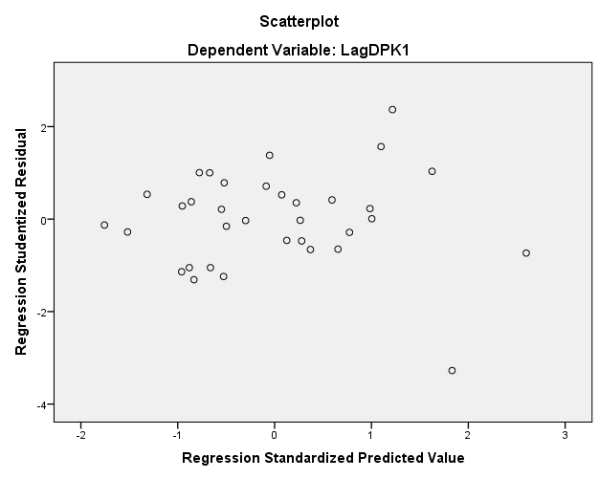  Model 1 | 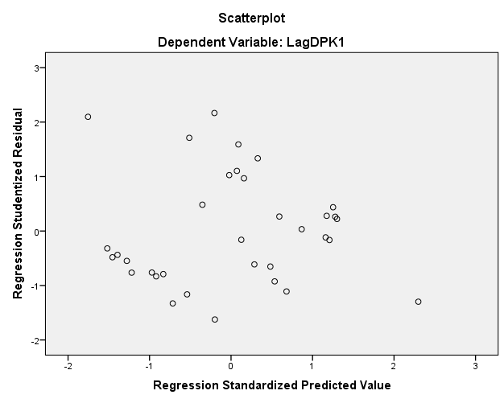  Model 2
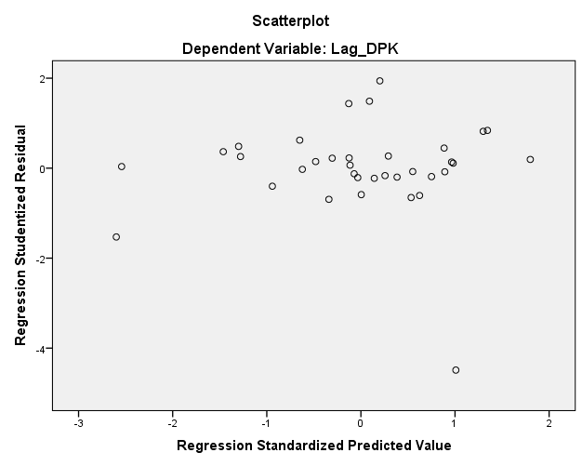  Model 3 | 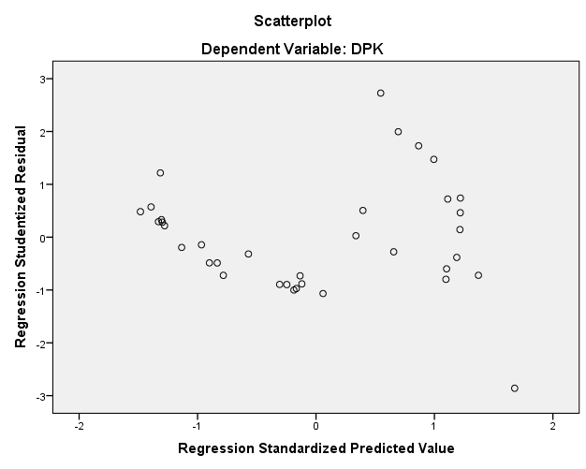  Model 4
Sumber: Hasil Pengolahan SPSS 24.0
Dari grafik scatter plot diatas terlihat bahwa model 1 sampai model 4 titik penyebarannya tidak membentuk pola tertentu dengan jelas sehingga dapat disimpulkan bahwa tidak terjadi heterokedastisitas.
Untuk membuktikan hasil uji heterokedastisitas dengan menggunakan grafik scatter plot, maka penelitian melakukan uji Glejer dengan memperoleh hasil sebagai berikut:
Tabel 4.6
Uji Heterokedastisitas
Coefficientsª
Model |  | Unstandardized Coefficients |  | Standardized Coefficients | t | Sig.
 |  | B | Std. Error | Beta
1 | (Constant) | 37706,009 | 12069,003 |  | 3,124 | ,004
 | ER | -414667,630 | 274023,576 | -,414 | -1,513 | ,140
 | ROA | -478503,204 | 541380,598 | -,146 | -,884 | ,383
 | Inflasi | -58440,411 | 138673,157 | -,111 | -,421 | ,676
a. Dependent Variable: Res2
Sumber: Hasil Pengolahan SPSS 24.0
Berdasarkan tabel 4.6 di atas dapat diketahui bahwa nilai sig. Untuk Equivalent rate, tingkat keuntungan dan inflasi sebesar 0,140, 0,383 dan 0,676 sehingga, mengindikasikan nilai sig lebih besar dari 0,05 serta artinya tidak terdeteksi atau tidak adanya heterokedastisitas.

- Uji Multikolinearitas
Uji multikolinearitas bertujuan untuk menguji apakah di dalam model regresi ditemukan adanya korelasi antar variabel bebas (independen). Jika nilai tolerance > 0,10 dan VIF < 10. Maka dapat disimpulkan bahwa tidak terdapat multikolinieritas dan sebaliknya. Hasil uji multikoliniearitas yang diperoleh adalah sebagai berikut:
Tabel 4.7
Uji Multikolinearitas
Coefficientsª
Model |  | Unstandardized Coefficients |  | Standardized Coefficients | t | Sig. | Collinearity Statistics
 |  | B | Std. Error | Beta |  |  | Tolerance | VIF
1 | (Constant) | 305876,619 | 22059,532 |  | 13,866 | ,000
 | ER | -2769754,629 | 500855,917 | -,837 | -5,530 | ,000 | ,321 | 3,119
 | ROA | 2922899,667 | 989526,814 | ,270 | 2,954 | ,006 | ,882 | 1,134
 | Inflasi | 203301,446 | 253464,583 | ,117 | ,802 | ,428 | ,344 | 2,907
a. Dependent Variable: DPK
Sumber: Hasil Pengolahan SPSS 24.0
Nilai yang umum dipakai untuk menunjukkan adanya multikolonieritas adalah nilai tolerance > 0,10 atau sama dengan nilai VIF < 10. Berdasarkan tabel diatas maka dapat diketahui bahwa nilai tolerance dari masing-masing variabel tidak kurang dari 10 dan nilai VIF tidak lebih dari 10. Maka dapat disimpulkan bahwa model regresi tersebut terbebas dari multikolinearitas.
- Analisis Regresi Linear Berganda
Analisis regresi berganda digunakn untuk mengetahui seberapa besar variabel independen mempengaruhi variabel dependen. Hasil pengujian regresi linier berganda dapat dilihat dibawah ini.
Tabel 4.8
Uji Regresi Berganda
Coefficientsª
Model |  | Unstandardized Coefficients |  | Standardized Coefficients | t | Sig. | Collinearity Statistics
 |  | B | Std. Error | Beta |  |  | Tolerance | VIF
1 | (Constant) | 305876,619 | 22059,532 |  | 13,866 | ,000
 | ER | -2769754,629 | 500855,917 | -,837 | -5,530 | ,000 | ,321 | 3,119
 | ROA | 2922899,667 | 989526,814 | ,270 | 2,954 | ,006 | ,882 | 1,134
 | Inflasi | 203301,446 | 253464,583 | ,117 | ,802 | ,428 | ,344 | 2,907
a. Dependent Variable: DPK
Sumber: Hasil Pengolahan SPSS 24.0

Berdasarkan pada tabel diatas maka didapatkan persamaan regresi linier berganda sebagai berikut:
Y= 305876,619 – 2769754,63 ER + 2922899,667 ROA + 203301,446 Inflasi + e
Berdasarkan fungsi persamaan regresi liniear diatas maka dapat dijelaskan sebagai berikut:
- Konstanta (a)
Nilai konstanta yang diperoleh sebesar 305876,619. hal ini berarti apabila Equivalent rate, ROA, dan Inflasi sama dengan 0 maka besarnya DPK senilai 305876,619.
- Koefisien Regresi X₁
Nilai koefisien regresi variabel Equivalent rate (X₁) adalah sebesar -2769754,629 hal itu menunjukkan bahwa apabila equivalent rate naik satu kali akan menyebabkan penurunan DPK atau berpengaruh negatif sebesar -2769754,629 bila variabel lain konstan.

- Koefisien Regresi X₂
Nilai koefisien regresi variabel ROA (X₂) adalah sebesar 2922899,667 hal ini menunjukkan bahwa setiap kenaikkan satu satuan ROA maka DPK Perbankan Syariah akan mengalami kenaikkan sebesar 2922899,667 dengan asumsi variabel lain konstan.
- Koefisien Regresi X₃
Nilai koefisien regresi variabel Inflasi (X₃) adalah sebesar 203301,446 hal ini menunjukkan bahwa setiap kenaikkan satu satuan Inflasi maka DPK akan mengalami kenaikkan sebesar 203301,446 dengan asumsi variabel lain konstan.
- Pengujian Hipotesis
- Uji Simultan (Uji F)
Uji F digunakan untuk mengetahui sejauh mana variabel independen secara bersama-sama berpengaruh terhadap variabel dependen. Dengan taraf nyata 5% dan hipotesis yang digunakan dalam penelitian ini adalah:
1). Jika nilai sig < 0.05, atau f hitung > dari f tabel maka terdapat pengaruh variabel X secara simultan terhadap variabel Y
2). Jika nilai sig. > 0.05, atau f hitung < dari f tabel maka tidak terdapat pengaruh variabel X secara simultan terhadap variabel Y.
Tabel 4.9
Uji F
ANOVAª
Model |  | Sum of Squares | df | Mean Square | F | Sig.
1 | Regression | 18091180220,000 | 3 | 6030393408,000 | 34,669 | ,000^{b}
 | Residual | 5566068750,000 | 32 | 173939648,500
 | Total | 23657248970,000 | 35
a. Dependent Variable: DPK
b. Predictors: (Constant), Inflasi, ROA, ER
Sumber: hasil pengolahan SPSS 24.0

Dari hasil output SPSS diatas diketahui nilai signifikan untuk pengaruh X₁ (equivalent rate), X₂ (ROA), dan X₃ (Inflasi) terhadap Y (DPK) adalah sebesar 0.000 < 0.05 dan F_{hitung} sebesar 34,669 > F_{tabel} 2,87. dengan demikian H₀ ditolak dan H₁ diterima, yang berarti equivalent rate, ROA, dan Inflasi berpengaruh signifikan secara simultan terhadap DPK Bank Umum Syariah di Indonesia.
- Uji Parsial (Uji T)
Uji T digunakan untuk menguji koefisien regresi berganda secara parsial (individu) dengan taraf signifikansi 5% maka hipotesis yang digunakan adalah:
- Jika nilai sig < 0.05, atau t hitung > dari t tabel maka terdapat pengaruh X terhadap variabel Y
- jika nilai sig > 0.05, atau t hitung < dari t tabel maka tidak terdapat pengaruh variabel X terhadap variabel Y.
Hasil uji t pada penelitian ini dapat dilihat pada tabel berikut ini:

Tabel 4.10
Hasil Uji T
Coefficientsª
Model |  | Unstandardized Coefficients |  | Standardized Coefficients | t | Sig. | Collinearity Statistics
 |  | B | Std. Error | Beta |  |  | Tolerance | VIF
1 | (Constant) | 305876,619 | 22059,532 |  | 13,866 | ,000
 | ER | -2769754,629 | 500855,917 | -,837 | -5,530 | ,000 | ,321 | 3,119
 | ROA | 2922899,667 | 989526,814 | ,270 | 2,954 | ,006 | ,882 | 1,134
 | Inflasi | 203301,446 | 253464,583 | ,117 | ,802 | ,428 | ,344 | 2,907
a. Dependent Variable: DPK
Sumber: hasil pengolahan SPSS 24.0
Berdasarkan hasil output diatas, diperoleh nilai T_{hitung} untuk variabel equivalent rate sebesar -5,530 > T_{tabel} 2,037 dan nilai signifikansi sebesar 0.000 < 0.05, maka H₀ ditolak dan H₁ diterima. nilai T_{hitung} untuk variabel ROA sebesar 2,954 > T_{tabel} 2,037 dan nilai signifikansi sebesar 0.006 < 0.05, sehingga H₀ ditolak dan H₁ diterima, dan nilai T_{hitung} pada variabel Inflasi sebesar 0,802 < T_{tabel} 2.032 dan nilai signifikansi sebesar 0,428 > 0.05, sehingga H₀ diterima dan H₁ ditolak.
Dengan demikian dapat disimpulkan bahwa secara parsial variabel equivalent rate dan variabel ROA berpengaruh signifikan terhadap DPK sedangkan Inflasi tidak berpengaruh dan tidak signifikan terhadap DPK Bank Umum Syariah di Indonesia. Namun pada variabel equivalent rate pengaruh yang diberikan adalah negatif terhadap DPK perbankan Syariah.
- Koefisien Korelasi (R)
Koefisien korelasi menunjukan kemampuan hubungan antara variabel independen dengan variabel dependen. Angka koefisien korelasi yang dihasilkan dalam uji ini berguna untuk menunjukan kuat lemahnya hubungan antara variabel independen dengan variabel dependen. Adapun hasil uji koefisien korelasi dapat diperoleh menggunakan program SPSS versi 24 sebagai berikut:
Tabel 4.11
Uji Koefisien Korelasi (R)
Model Summary^{b}
Model | R | R Square | Adjusted R Square | Std. Error of the Estimate | Durbin-Watson
1 | ,828ª | ,685 | ,676 | 13918,45813 | 1,785
a. Predictors: (Constant), LagER1
b. Dependent Variable: LagDPK1
Model 1

Model Summary^{b}
Model | R | R Square | Adjusted R Square | Std. Error of the Estimate | Durbin-Watson
1 | ,785ª | ,617 | ,605 | 20096,96181 | 1,966
a. Predictors: (Constant), LagROA1
b. Dependent Variable: LagDPK1
Model 2
Model Summary^{b}
Model | R | R Square | Adjusted R Square | Std. Error of the Estimate | Durbin-Watson
1 | ,165ª | ,027 | -,002 | 4110,49865 | 2,096
a. Predictors: (Constant), Lag_Inflasi
b. Dependent Variable: Lag_DPK
Model 3
Berdasarkan tabel 4.11 diatas, diperoleh koefisien korelasi variabel Equivalent rate (X₁) sebesar 0,828 terletak pada interval koefisien 0,80 – 1,000 yang berarti tingkat hubungan antara Equivalent rate dengan DPK adalah sangat kuat, untuk ROA (X₂) diperoleh sebesar 0,785 terletak pada interval koefisien 0,60 - 0,799 yang berarti tingkat hubungan antara harga dengan keputusan nasabah adalah kuat, dan variabel Inflasi (X₃) diperoleh sebesar 0,165 terletak pada interval koefisien 0,00 – 0,199 yang berarti tingkat hubungan antara Inflasi dengan DPK adalah sangat rendah.

Model Summary^{b}
Model | R | R Square | Adjusted R Square | Std. Error of the Estimate | Durbin-Watson
1 | ,874ª | ,765 | ,743 | 13188,618 | 1,797
a. Predictors: (Constant), Inflasi, ROA, ER
b. Dependent Variable: DPK
Model 4
Sumber: Hasil Pengolahan SPSS 24.0
Berdasarkan tabel diatas, diperoleh koefisien korelasi sebesar 0,874 tereletak pada interval koefisien 0,80 – 1,000 yang berarti tingkat hubungan antara variabel equivalent rate, return on asset (ROA), dan Infalsi terhadap penghimpunan DPK adalah sangat kuat.
- Uji Koefisien Determinasi (R-Squares)
Nilai koefisien determinasi (R²) ini mencerminkan seberapa besar variasi dari variabel terikat Y dapat diterangkan oleh variabel bebas X, atau dengan kata lain seberapa besar X memberikan konstribusi terhadap Y adalah sebagai berikut:
Tabel 4.12
Hasil Uji R²
Model Summary^{b}
Model | R | R Square | Adjusted R Square | Std. Error of the Estimate | Durbin-Watson
1 | ,828ª | ,685 | ,676 | 13918,45813 | 1,785
a. Predictors: (Constant), LagER1
b. Dependent Variable: LagDPK1
Model 1
Nilai koefisien determinasi (R²) sebesar 0,685. Hal ini berarti variabel Equivalent rate dapat menjelaskan pengaruhnya terhadap Penghimpunan Dana Pihak Ketiga pada Bank Umum Syariah yaitu sebesar 68,5%. Sedangkan sisanya yaitu sebesar 100% - 68,5% = 31,5% dijelaskan oleh faktor-faktor lainnya.
Model Summary^{b}
Model | R | R Square | Adjusted R Square | Std. Error of the Estimate | Durbin-Watson
1 | ,785ª | ,617 | ,605 | 20096,96181 | 1,966
a. Predictors: (Constant), LagROA1
b. Dependent Variable: LagDPK1
Model 2
Nilai koefisien determinasi (R²) sebesar 0,617. Hal ini berarti variabel Equivalent rate dapat menjelaskan pengaruhnya terhadap Penghimpunan Dana Pihak Ketiga pada Bank Umum Syariah yaitu sebesar 61,7%. Sedangkan sisanya yaitu sebesar 100% - 61,7% = 38,3% dijelaskan oleh faktor-faktor lainnya.
Model Summary^{b}
Model | R | R Square | Adjusted R Square | Std. Error of the Estimate | Durbin-Watson
1 | ,165ª | ,027 | -,002 | 4110,49865 | 2,096
a. Predictors: (Constant), Lag_Inflasi
b. Dependent Variable: Lag_DPK
Model 3
Nilai koefisien determinasi (R²) sebesar 0,027. Hal ini berarti variabel Equivalent rate dapat menjelaskan pengaruhnya terhadap Penghimpunan Dana Pihak Ketiga pada Bank Umum Syariah yaitu sebesar 2,7%. Sedangkan sisanya yaitu sebesar 100% - 2,7% = 97,3% dijelaskan oleh faktor-faktor lainnya.
Model Summary^{b}
Model | R | R Square | Adjusted R Square | Std. Error of the Estimate | Durbin-Watson
1 | ,874ª | ,765 | ,743 | 13188,618 | 1,797
a. Predictors: (Constant), Inflasi, ROA, ER
b. Dependent Variable: DPK
Model 4
Sumber: Hasil Pengolahan SPSS 24.0

Nilai koefisien determinasi (R²) sebesar 0,765. Hal ini berarti variabel Equivalent rate, ROA, dan Inflasi dapat menjelaskan pengaruhnya terhadap Penghimpunan Dana Pihak Ketiga pada Bank Umum Syariah yaitu sebesar 76,5%. Sedangkan sisanya yaitu sebesar 100% - 76,5% = 23,5% dijelaskan oleh faktor-faktor lainnya. Seperti PDB, nilai tukar, jumlah uang beredar, pertumbuhan outlet bank syariah dan variabel lainnya yang tidak diteliti.
- Pembahasan Hasil Penelitian
Penelitian mengenai pengaruh variabel bebas equivalent rete, ROA dan Inflasi terhadap variabel terikat DPK, dapat dibuat pembahasan sebagai berikut:
- Equivalent rate terhadap DPK
Hasil penelitian menunjukkan bahwa nilai T_{hitung} untuk variabel ini sebesar -5,530 > T_{tabel} 2,032 dan nilai signifikansi sebesar 0.000 < 0.05, maka H₀ ditolak dan H₁ diterima. Sementara nilai koefisien dari variabel equivalent rate sebesar -5,530 menunjukkan bahwa adanya hubungan negatif antara equivalent rate dengan DPK.
Sehingga apabila equivalent rate naik maka DPK menurun, sebaliknya jika nilai DPK naik maka equivalent rate menurun. Hal ini disebabkan dikarenakan naik turunnya equivalent rate yang diberikan oleh Bank kepada nasabah tidak begitu mempengaruhi kehendak untuk menempatkan dananya. Hal ini terbukti pada jangka pendek equivalent rate relatif lebih stabil tetapi jangka panjang relatif mengalami fluktuatif. Sehingga hal tersebut menjadi bukti bahwa kehendak masyarakat untuk menabung di perbankan syariah masih lebih besar dipengaruhi oleh sistem bank yang lebih islami yakni bank yang sistem operasionalnya terhindar dari riba, gharar, dan maysir.
Disisi lain sistem perbankan Indonesia dikenal menggunakan kerangka dual-banking system atau sistem Perbankan ganda juga ikut berperan dalam mempengaruhi jumlah DPK pada perbankan syariah penurunan pemberian equivalent rate merupakan respon terhadap penurunan pemberian suku bunga acuan yang dikeluarkan oleh Bank indonesia.
Hal ini didukung oleh penelitian yang dilakukan oleh Vicki Ardiansyah yang menunjukkan bahwa Bank Syariah di Indonesia dalam lingkungan dual-banking system. Mengalami resiko atas perubahan tingkat suku bunga baik atas perubahan rata-rata tingkat suku bunga bank Umum/Konvensional maupun perubahan tingkat suku bunga Bank Indonesia.
- ROA terhadap DPK
Hasil penelitian menunjukkan bahwa nilai T_{hitung} untuk variabel ROA sebesar sebesar 2,954 > T_{tabel} 2,032 dan nilai signifikansi sebesar 0.006 < 0.05, sehingga H₀ ditolak dan H₁ diterima. Sementara nilai koefisien dari variabel ROA sebesar 2,954 menunjukkan bahwa adanya hubungan positif antara ROA dengan DPK. sehingga apabila ROA mengalami kenaikkan maka DPK pada Perbankan Syariah juga akan mengalami kenaikkan.
Hal ini terjadi karena nasabah (masyarakat) menyimpan dananya di Bank Syariah dikarenakan faktor kepercayaan, dimana perusahaan dalam hal ini Perbankan Syariah dengan profit yang lebih tinggi lebih dipercaya oleh masyarakat, penelitian ini didukung oleh penelitian yang dilakukan Almira Ulfa Nugraheni dan Dina Fitrisia Septiarini serta penelitian Vera Susanti yang menunjukkan bahwa tingkat keuntungan memiliki hubungan yang positif yang signifikan terhadap Dana Pihak Ketiga.
- Inflasi terhadap DPK
Hasil penelitian menunjukkan bahwa nilai T_{hitung} pada variabel Inflasi sebesar 0,802 < T_{tabel} 2,032 dan nilai signifikansi sebesar 0,438 > 0.05, sehingga H₀ diterima dan H₁ ditolak.
sementara nilai koefisien dari variabel inflasi sebesar 0,802 menunjukkan bahwa adanya hubungan yang positif antara Inflasi dengan DPK, sehingga apabila inflasi naik maka DPK pada Perbankan Syariah juga akan mengalami kenaikkan, Hal ini sejalan dengan penelitian yang dilakukan oleh Saekhu yang menjelaskan bahwa inflasi secara parsial tidak memiliki pengaruh signifikan terhadap Dana Pihak Ketiga Perbankan Syariah, berkaitan dengan nilai koefisien regresi positif antara dengan Dana Pihak Ketiga perbankan syariah di Indonesia dalam penelitian ini, dapat dipahami karena inflasi yang terjadi selama waktu penelitian berkisar 2,79%-8,38%.
Dimana dalam penggolongan inflasi angka tersebut masih relatif kecil atau inflasi ini masih tergolong rendah (inflasi ringan/low inflation) sehingga dalam rentang inflasi ini, orang masih percaya akan uang, dan masyarakat masih tertarik untuk menyimpan uangnya di bank. meskipun di sisi lain, inflasi yang rendah dapat menyebabkan daya beli menurun, tetapi hal tersebut tidak begitu signifikan. Karena mungkin sebagian masyarakat tidak merasakan kenaikkan harga.86
Oleh karena itu, masyarakat masih bisa memenuhi konsumsinya tanpa harus melakukan penarikan dana yang di simpannya di bank. sehingga, tinggi rendahnya inflasi pada periode ini, tidak berpengaruh signifikan terhadap jumlah Dana Pihak Ketiga perbankan syariah di Indonesia.

81 Ascarya dan Diana Yumanita, Bank Syariah: Gambaran Umum, (Jakarta: Pusat Pendidikan dan Studi Kebanksentralan Bank Indonesia, 2005), 3
82 www.ojk.go.id di akses 06/06/2018
83 www.ojk.go.id diakses pada 06/06/2018
84 www.ojk.go.id diakses pada 06/06/2018
85 Bambang Rianto Rustam, Manajemen Risiko Perbankan Syariah di Indonesia. (Jakarta: Salemba Empat, 2013), 5-9
86 Imam Ghozali, Aplikasi Analisis Multivariate dengan Program IBM SPSS 23(Semarang: Badan Penerbit Universitas Diponegoro, 2016), 154
86 Saekhu, “Dampak Indikator Makroekonomi Terhadap Dana Pihak Ketiga Perbankan Syariah” dalam Economica: Jurnal Ekonomi Islam, Vol. VII, No. 1, (2015), 120.

